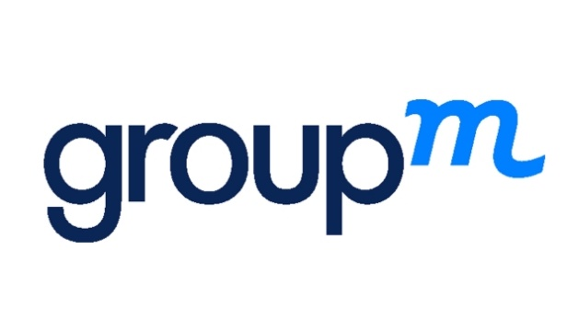

Digitális marketing gyakornok/pályakezdő

Szeretnél olyan szakmát, amiben folyamatosan fejlődhetsz és egyre csak keresettebb lesz az elkövetkező években? Érdekel a marketing és a média világa, és szeretsz adatokkal dolgozni? Fontos számodra, hogy jó fej kollégákkal dolgozz együtt?

Jelentkezz a GroupM Akadémiára! Ha jelentkezel hozzánk és megfelelsz a felvételin, akkor egy 4 hónapos gyakornoki programon vehetsz részt, ahol magas szintű digitális marketing alaptudást kapsz, és mind ügynökségi, mind média oldalról beleláthatsz a programmatic rendszerek működésébe és elsajátíthatod a Google és Facebook hirdetési rendszerének profi használatát is. Nálunk már tanulás mellett is élesben veheted ki a részed a mindennapokból, jövőbeni kollégáiddal már kezdetektől együtt dolgozhatsz!

Feladatok:
- oktatáson való részvétel, e-learning
- gyakorlati feladatok, vizsgák teljesítése
- riportolás, adminisztráció
- kulcsszó kutatás, szövegírás
- kampánymenedzsmentben való részvétel ügynökségi és média oldalon
- a digitális médiatervezők munkájának támogatása
- salestámogatás elemzésekkel
- részvétel ötletelésben
- hírlevél szerkesztés stb.

Elvárások:
- pályakezdő vagy felsőoktatásban tanuló
- heti 30 órás munkavégzés
- középfokú angol nyelvtudás
- legyél csapatjátékos
- mozogj otthonosan a neten, érdekeljen a digitális média
- folyamatosan fejleszd magad és vállalj felelősséget a munkádért
- legyél precíz és analitikus szemléletű
- ismerd az MS Office programokat (Excel, PowerPoint)

Előny:
- Google AdWords, Google Analytics, Facebook Ads ismerete
- marketing, közgazdasági, gazdálkodási és menedzsment, illetve informatikai szakirány/végzettség

Amit kínálunk:
- széleskörű, naprakész ismeretek a digitális marketing és média minden fontosabb területéről
- fejlődési és szakmai előrelépési lehetőség
- változatos ügyfélkör, pl. Magyar Telekom, Red Bull, Erste, Unilever, Nestlé, Coca-Cola, Avon, Jófogás, HBO
- szakmai gyakorlat igazolása
- diplomamunkához háttéranyagok biztosítása
- gyakornoki/pályakezdő bér a képzési időszak alatt is
- kiemelkedő teljesítmény esetén határozatlan idejű álláslehetőség

A munkavégzés helye: Budapest, XII. kerület (MOM Park) és Budapest, III. kerület

A pozícióra csak a GroupM Akadémia oldalán tudsz jelentkezni!

A jelentkezés határideje: 2020. december 20.

Link: https://bit.ly/3dwi7sZ

